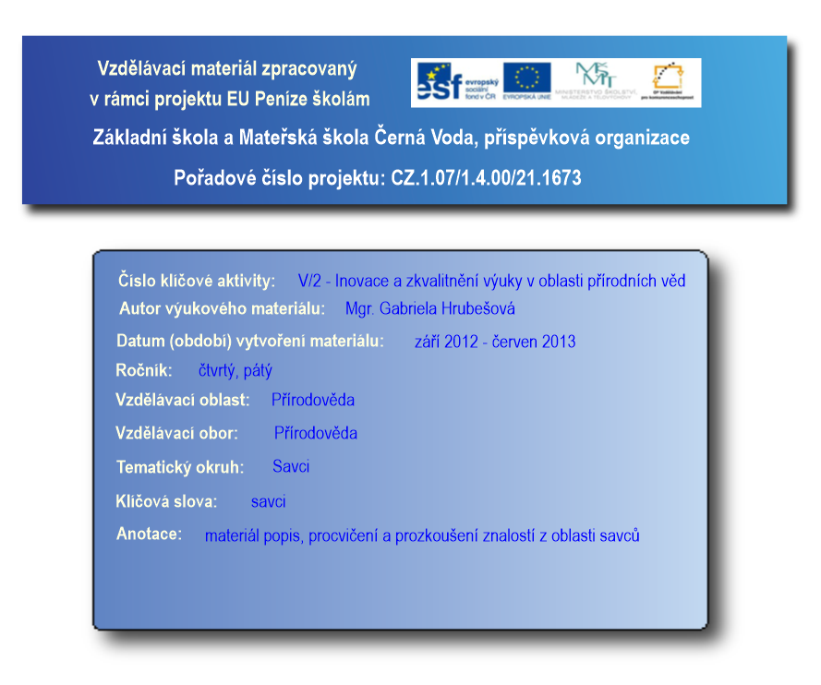
Savci
Savci patří mezi živočichy, obratlovce.
Mláďata se živí sáním mateřského mléka.
Kostra
- Savci mají kostru a páteř tvořenou obratli.
- Kostra chrání orgány a spolu se svaly umožňuje pohyb. Kostra se skládá z kostí.
lebka
páteř složená z obratlů
kostra hrudníku složená z žeber a hrudní kosti
kostra předních a zadních končetin

- Hlavní části kostry jsou:

Tělo
- Většina savců má tělo pokryto srstí.
Pohyb
- Pohyb savců závisí na životních podmínkách.
na souši – chůze, běh, šplhání
ve vzduchu – létání
ve vodě – plavání

- Každý se pohybuje jinak:

Rozmnožování
- Většina savců rodí živá mláďata, která se vyvíjejí v těle matky a po narození se živí mateřským mlékem.
K čemu nám savci jsou?
- Někteří savci přinášejí člověku užitek.
    - Kůň – tažná síla, sport
    - Ovce – vlna, maso, mléko, kůže
    - Kráva – mléko, maso, kůže
    - Lovná zvěř se loví pro maso nebo kožešinu
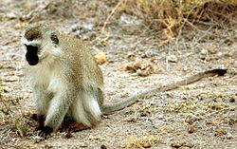
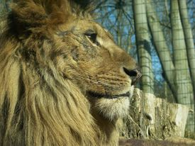

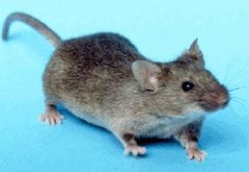
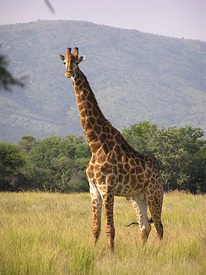
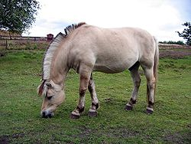
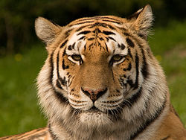
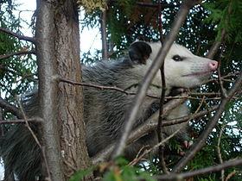
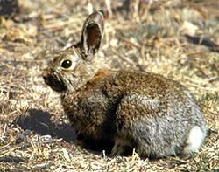
Napiš zástupce ke každému místu pohybu savců:

na souši …………………………………………..
ve vzduchu……………………………………….
ve vodě…………………………………………….

Doplň chybějící slova:

Savci většinou rodí ------------------ -------------------------------.
Mláďata savců se ve většině případech živí --------------------------------- -----------------------.
Základem těla savců je ₋₋₋₋₋₋₋₋₋₋₋₋₋₋₋₋₋₋₋₋₋₋₋₋.
Osou těla savců je ₋₋₋₋₋₋₋₋₋₋₋₋₋₋₋₋₋₋₋₋₋₋₋₋.
Páteř je složena z ₋₋₋₋₋₋₋₋₋₋₋₋₋₋₋₋₋₋₋₋₋₋₋₋₋.
Většina savců se vyvíjí v ₋₋₋₋₋₋₋₋₋₋₋₋₋₋ ₋₋₋₋₋₋₋₋₋₋₋₋₋₋₋₋₋₋₋₋.
Savci až na výjimky mají tělo pokryto ₋₋₋₋₋₋₋₋₋₋₋₋₋₋₋₋.
Když se savci živí rostlinnou potravou, říká se jim ------------------------------------.
Všežravci se živí -------------------------------- i ------------------------------ -------------------------.
Když se savci živí živočišnou potravou, říká se jim ₋₋₋₋₋₋₋₋₋₋₋₋₋₋₋₋₋₋₋₋₋₋₋₋₋₋₋₋₋.

Napiš 15 zástupců savců:

Zdroje obrázků: cs.wikipedia.org/wiki/lev
cs.wikipedia.org/wiki/tygr
cs.wikipedia.org/wiki/zajíc
cs.wikipedia.org/wiki/kůň
cs.wikipedia.org/wiki/žirafa
cs.wikipedia.org/wiki/opice
cs.wikipedia.org/wiki/myš

